Oppmelding
Oppmeldingsskjema i A3/A4 format mottas. Mottatt dato påføres.
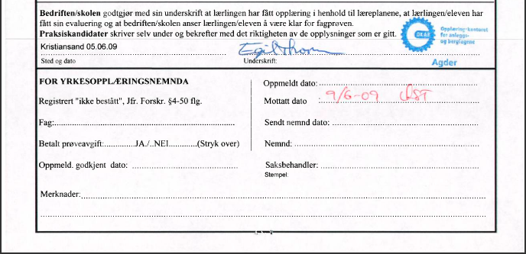
Oppmeldingen journalføres, stemples på forsiden og skannes.
Vedlegg skannes (med unntak av sensitiv informasjon. Eks. legeerklæring, uttalelser fra PPT og lignende).

- Generelt
  - Beskrivelse: Oppmelding – fag@Fornavn Mellomnavn Etternavn
  - Avsender: Bedrift/opplærings- kontor eller ring /praksiskandidat (elev)
Hvis praksiskandidat (elev) – avskjerm kontakt
- Tilgangsgruppe: Public
- Tilgangskode: UO – Unntatt offentlighet
- Paragraf: offl. § 13/fvl. § 13
- Ansvarlig: Fordeles etter egen liste pr fag (vedlegg 1)
- Lagret på papir (nei)

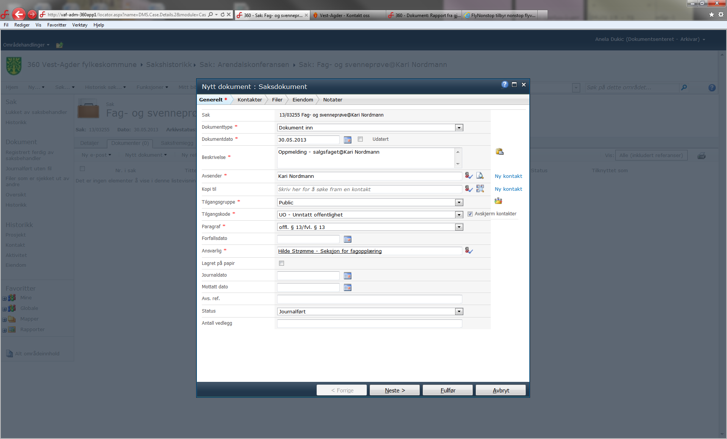

Originalt oppmeldingsskjema med vedlegg leveres i grønt omslag til utdanningsavdelingen for saksbehandling (se egen rutine).

